Verwendung des Key Management Service (KMS) für Office 2010

Version: 2.0
Veröffentlicht: Juni 2010

Inhalt

1 Erläuterung 2
1.1 Was ist ein KMS? 2
1.2 Wann wird der KMS verwendet? 2
2 Instalation der Produkte 2
3 Einrichten eines KMS Servers 2
1.1 Installationsvoraussetzungen 2
3.1 Installation des KMS Host License Packs 3
3.2 Aktivieren der Firewallregel 4
3.3 Überprüfen des DNS Eintrages 4
3.4 Manuelles Erstellen des DNS Eintrages 5
3.5 KMS Statusabfrage 6

Erläuterung

Was ist ein KMS?

Ein Key Management Server ist ein Rechner in Ihrem Netzwerk, der den Key Management Service (KMS) ausführt. Der Key Management Service aktiviert Office 2010 Professional Plus.

Einmal eingerichtet aktiviert der KMS die Office Installationen in Ihrem Netzwerk, es sind keine weiteren Schritte beim Installieren von Office auf den Clients notwendig.

Wann wird der KMS verwendet?

Der Key Management Service nimmt seine Arbeit erst auf, wenn mindestens 25 Desktopbetriebssysteme oder 5 Serverbetriebssysteme (exkl. KMS Server!) um eine Aktivierung anfragen. Haben Sie weniger Rechner, funktioniert KMS leider nicht.

Installation der Produkte

Bei der Installation von Office ist zu beachten, dass Sie alle Produkte OHNE die Eingabe eines Lizenzschlüssels installieren, sowie dass Sie Office 2010 Professional Plus installieren. Eine abweichende Version (z.B. Office 2010 Standard) wird nicht aktiviert.

Falls Sie Ihre Systeme mit einem Image oder Ähnlichem klonen, müssen Sie vor dem Erstellen des Musterimages die Office Aktivierung zurücksetzen. Dies wird durch das Ausführen des Programmes C:\Programme (x86)\Geimeinsame Dateien\microsoft shared\OfficeSoftwareProtectionPlatform/ospprearm.exe in einer administrativen Eingabeaufforderung erreicht.

Einrichten eines KMS Servers

Installationsvoraussetzungen

Sie können den Office KMS-Server auch auf demselben Rechner betreiben, auf dem auch ein Windows KMS-Server installiert ist. Damit ein Office KMS-Server betrieben werden kann, benötigen Sie:

Für Windows Server 2003 ab SP2:

- „Key Management Service 1.1 (x86) for Windows Server 2003“ in der Sprache Ihres Serverbetriebssystems
- Update „Key Management Service (KMS) 1.2 for Windows Server 2003 SP2”
(http://support.microsoft.com/kb/968915)
- „Microsoft Office 2010 KMS Host License Pack“

Für Windows Server 2008 R2 und Windows 7:

- „Microsoft Office 2010 KMS Host License Pack“ in der Sprache Ihres Serverbetriebssystems

Die Installationspakete erhalten Sie auf der Microsoft Download Seite (www.microsoft.com/download)

Beachten Sie, dass Windows Server 2008 nicht unterstützt wird!

Installation des KMS Host License Packs

Unter Windows Server 2003 SP2 müssen Sie zuerst das KMS 1.1 installieren, und dann das Update auf KMS 1.2. Starten Sie das Setupprogramm „KeyManagementServiceHost.exe“, und akzeptieren Sie die Lizenzbestimmungen.

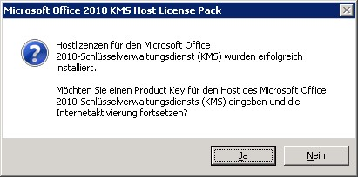

Klicken Sie im nächsten Dialog auf Ja, um den Office 2010 KMS Schlüssel einzutragen.

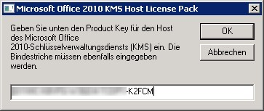

Geben Sie Ihren Lizenzschlüssel ein, und bestätigen Sie mit OK.

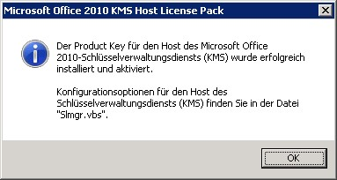

Die Installation des KMS für Office 2010 war erfolgreich!

Aktivieren der Firewallregel

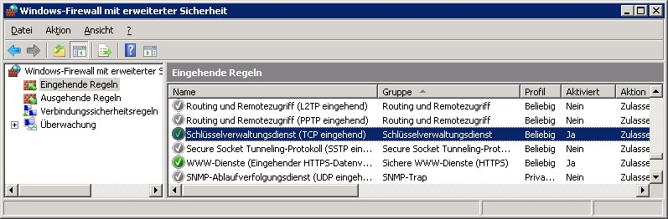
Öffnen Sie am Server die Windows Firewall mit erweiterter Sicherheit, und überprüfen Sie, ob die eingehende Regel „Schlüsselverwaltungsdienst (TCP eingehend)“ aktiviert ist.

Falls dies nicht der Fall ist, klicken Sie mit der rechten Maustaste auf die Regel, und wählen Sie Regel aktivieren.

Überprüfen des DNS Eintrages

Damit die Rechner in Ihrem Netzwerk den KMS finden, erstellt dieser automatisch eine
Dienstidentifizierung (SRV) im DNS. Dies funktioniert allerdings nur, wenn die Delegierung korrekt eingerichtet ist, und Sie einen Windows DNS Server verwenden.

Öffnen Sie zum Überprüfen die DNS-Manager Konsole:

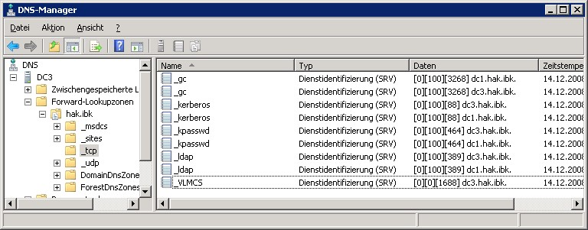

Navigieren Sie zum Stamm FORWARD-LOOKUPZONEN - [IHRE DOMÄNE] - _TCP.
Dort muss nun ein neuer Eintrag mit dem Namen „_VLMCS“ existieren, welcher unter den Daten Ihren KMS aufweist.

Manuelles Erstellen des DNS Eintrages

Falls der DNS Eintrag nicht automatisch vom KMS erstellt werden konnte, müssen Sie diesen selbst eintragen.

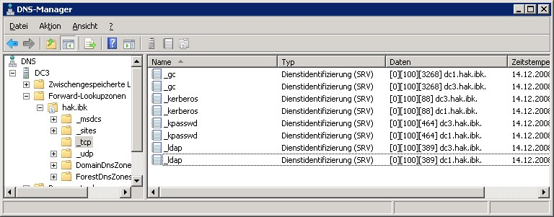
Starten
Sie di
e DNS
-
Verwaltungskonsole.

Wechseln Sie zu FORWARD-LOOKUKPZONEN - [IHRE DOMÄNE] - _TCP.

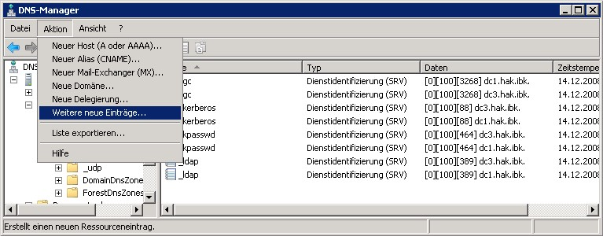

Wählen Sie AKTION - WEITERE NEUE EINTRÄGE.

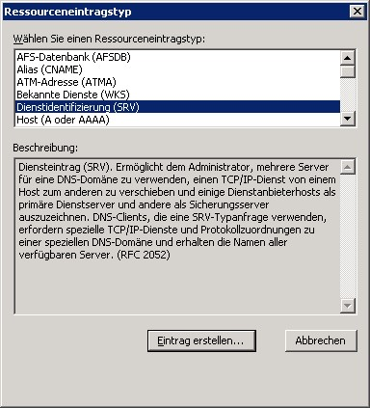

Wählen Sie den Eintrag DIENSTIDENTIFIZIERUNG (SRV) und klicken Sie auf EINTRAG ERSTELLEN…

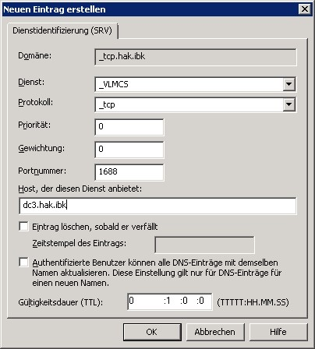

Schreiben Sie bei Dienst: _VLMCS in das Feld, bei Portnummer: 1688 und unter Protokoll: _tcp. Unter Host der diesen Dienst anbietet: tragen Sie den Namen Ihres KMS Servers ein. Klicken Sie auf OK.

KMS Statusabfrage

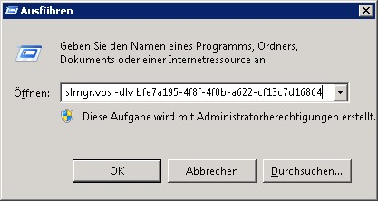

Um den derzeitigen Status des KMS anzuzeigen, geben Sie in einem Ausführen Dialog folgenden Befehl ein:

slmgr.vbs -dlv bfe7a195-4f8f-4f0b-a622-cf13c7d16864

Die GUID bfe7a195-4f8f-4f0b-a622-cf13c7d16864 ist dabei die Aktivierungs-ID von Office 2010, und muss bei jedem KMS Befehl hinten angestellt werden, damit sich das Kommando auf den Office KMS bezieht. Diese GUID ist bei allen Office 2010 KMS Installationen dieselbe!

Bestätigen Sie danach mit OK.

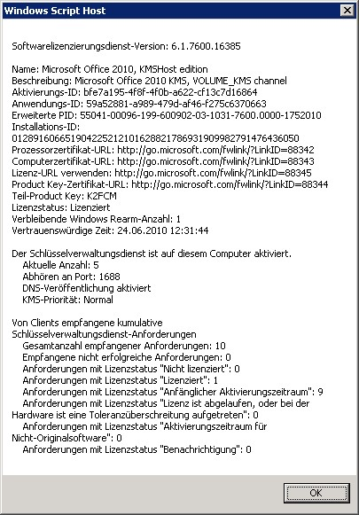

Hierbei ist zu beachten, dass der Lizenzstatus auf Lizensiert lautet.
Der KMS Server nimmt seine Tätigkeit auf, sobald die Aktuelle Anzahl mehr als 5 beträgt.

